**2016年应用数学期末考试**

1.min f(x)的一阶，二阶的定理及其证明。

2.最速下降法的步骤

3.

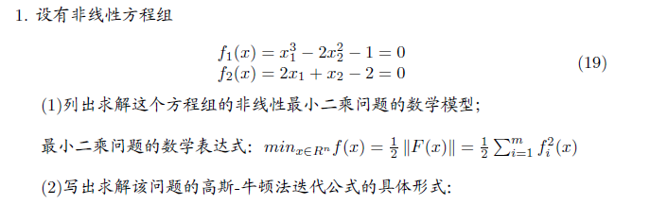

**4.**

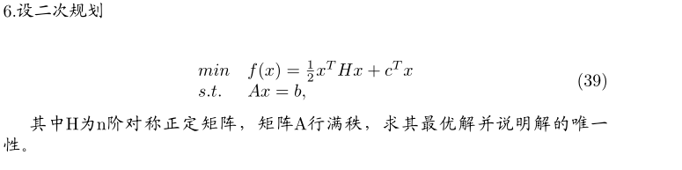

**5.**

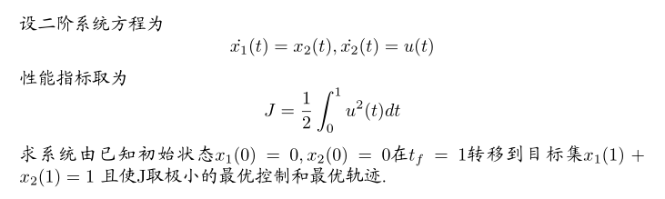

1. 遗传算法求解旅行售货员问题的框架
2. 下棋问题，甲赢的概率为P,乙赢的概率为q，平局的概率为r，任何一个人得两分就结束比赛，问当甲已有一分的情况相下，最多两局结束的概率。（时齐markov，写转移矩阵）

**转移矩阵：**

1. **Possion分布问题**

